Приложение № 1
к документации об аукционе на право
заключения договора купли-продажи
лесных насаждений

Предмет аукциона № 4

Начальная цена предмета аукциона: 32 084 руб. 44 коп.
Кадастровый номер: 21:00:000000:24
Опытное лесничество
Ильинское участковое лесничество

Номер лесного квартала |  | Номер лесотакса-ционного выдела-делянки | Площадь лесосеки, га | Хозяйство, преобла-дающая порода | Породы | Объем, куб. метров
 |  |  |  |  |  | Деловая |  |  |  | Дрова | Хворост-неликвид | Итого
 |  |  |  |  |  | Круп-ная | Сред-  няя | Мел-  кая | Итого | Дрова | Хворост-неликвид
41 |  | 5 | 15,1 | м/л | липа | 60 | 130 | 1 | 191 | 248 | 51 | 490
 |  |  |  |  | дуб |  |  |  |  | 35 | 2 | 37
 |  |  |  |  | клен |  |  |  |  | 5 |  | 5
 |  |  |  |  | береза |  |  |  |  | 44 | 5 | 49
 |  |  |  |  | осина |  |  |  |  | 12 | 3 | 15
 |  |  |  |  | итого | 60 | 130 | 1 | 191 | 344 | 61 | 596

ПЛАН ЛЕСНОГО УЧАСТКА
Местоположение: Чувашская Республика, Опытное лесничество, Ильинское участковое лесничество, квартал 41

Вид разрешенного использования: заготовка древесины

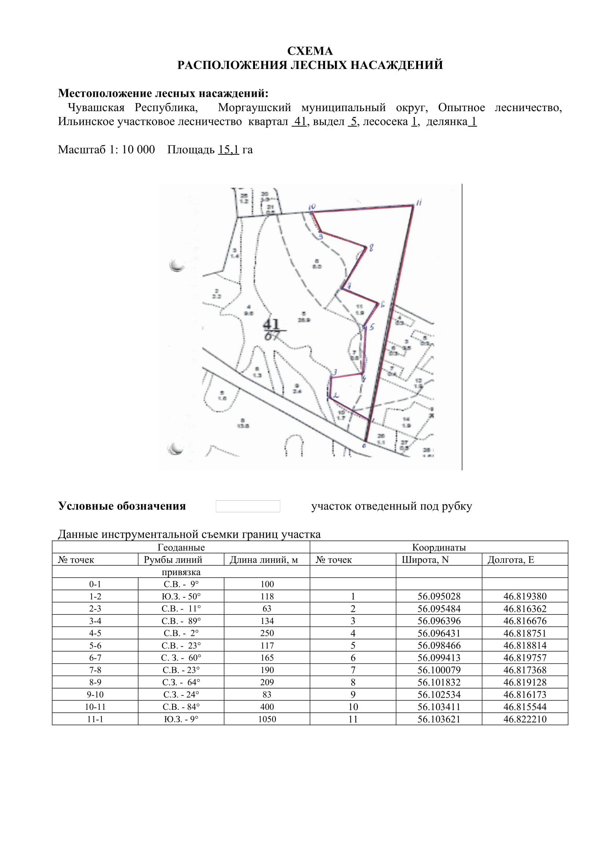

Таксационное описание лесных насаждений,
выставляемых на аукцион на право заключения
договора купли-продажи лесных насаждений
Наименование  участкового лесничества | №  кв. | №  выд. | Площадь,  га | Состав  насаждения | Возраст | Бони-  тет | Общий  запас вырубаемой древесины,  куб.м.
Ильинское | 41 | 5 | 15,1 | 10Лп+Дв | 97 | 2 | 596

Характеристика лесных насаждений
га

Общая площадь - всего | в том числе
Общая площадь - всего | лесные земли |  |  |  |  | нелесные земли
Общая площадь - всего | покрытые лесной растительностью - всего | в том числе покрытые лесными культурами | лесные питомники, плантации | непокрытые лесной растительностью | итого | дороги | просеки | боло-та | дру-гие | ито-го
15,1 | 15,1 |  |  |  | 15,1

Целевое назначение лесов | Номер квартала (выдела) | Преобладающая порода | Площадь, га/  запас вырубаемой древесины, куб. м | в том числе по группам возраста древостоя, га / куб. м
 |  |  |  | молодняки | средневозрастные | приспевающие | спелые и перестойные
Ильинское участковое лесничество
Защитные леса (леса, расположенные в 1 и 2 зон окр. сан.охр.курор. ) | 41/5 | липа | 15,1/596 |  |  |  | 15,1/596

